ФГБОУ ВПО
Уфимский университет науки и технологий
Кафедра Информатики

100 | 1 | 2 | 3 | 4 | 5 | 6 | 7 | 8 | 9 | 10 | 11 | 12
90
80
70
60
50
40
30
20
10

Разработка приложений
с разветвляющимися структурами
алгоритмов

ПОЯСНИТЕЛЬНАЯ ЗАПИСКА

к лабораторной работе по | Языки программирования

3251.501107.000ПЗ
(обозначение документа)

Группа |  |  | Фамилия, И., О. | Подпись | Дата | Оценка
Группа | АТП-263
Студент |  |  | Иванов А.А.
Консультант |  |  | Низамова Г.Ф.
Принял

Уфа 2026 г.
Содержание

Цель работы 3
Задание № 1 (первый уровень сложности) 3
Задание № 2 (второй уровень сложности) 5
Контрольные вопросы 6

Цель работы
Целью является изучение возможностей разработки приложений с разветвляющимися алгоритмическими структурами

Задание № 1
В следующих задачах организовать выполнение алгоритма следующим образом: выбор вычисления по той или иной формуле - с помощью элемента управления переключатель, форматный или бесформатный вывод - с помощью элемента управления флажок.

Схема алгоритма:
-
-
+
начало
H, R
Option 1
S=pi*R^2*H
-
+
Option 2
S=2*pi*r*(r+h)
+
Check 1
format (s, “0.000”)
-
+
Check 2
s
конец

Текст программы:
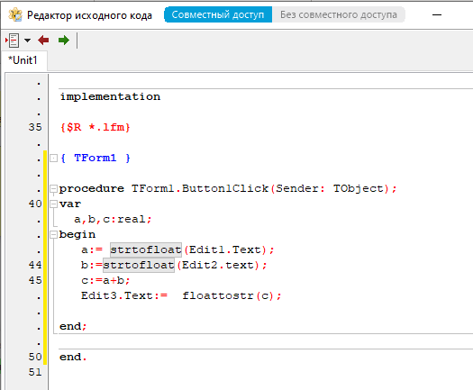

Форма приложения с результатами:
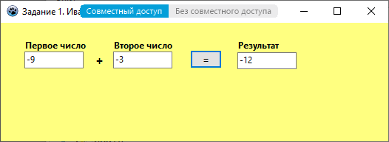

Задание № 2 (второй уровень сложности)
(аналогично заданию 1)

Контрольные вопросы

